论文题目宋体，小三，1.5倍行距，加粗

姓名：__________ 学号：___________
课程：2024年春季学期《习近平新时代中国特色社会主义思想概论》 教师：杨少曼

- 所读文章：（列出书名，或若干篇主要文章名称）
- 文章出处：（书目列出出版社、出版年份，文章列出所载之处，参考下面“参考文献格式”）

摘要：宋体，小四，1.5倍行距
关键词：宋体，小四，1.5倍行距，分号隔开

一级标题：宋体，四号，1.5倍行距，加粗【若有，则列出】
二级标题：宋体，小四，1.5倍行距，加粗【若有，则列出】

正文：宋体，小四，1.5倍行距，不加粗

参考文献：宋体，小四，1.5倍行距【若有，则列出】

说明：在本作业中，摘要、关键词、参考文献这3项不是必须项，有则写，无则不写。
引用阅读书目、引用他人资料或观点，应做好出处注释：采用“脚注”，每页重新编号，编号格式采用①、②、③……
插入脚注方法：
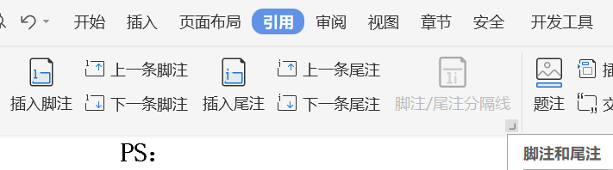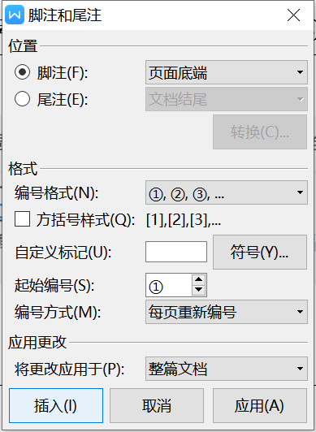
修改编号格式为：①②③
修改编号方式为：每页重新编号
注释格式示例：
费孝通.乡土中国[M].北京:人民出版社,2013:19-20.
王岳川.《大学》的当代意义[J].中国文化研究,2009(02):193,195-196.
深圳市教育局.五年财政投入近2000亿办教育[DB/OL].(2019-01-23)[2020-08-03].http://www.sz.gov.cn/jyj/home/xxgk/flzy/zjxx/qtzjxx/201901/t20190123_15324328.htm.

参考文献格式示例：
费孝通.乡土中国[M].北京:人民出版社,2013.
王岳川.《大学》的当代意义[J].中国文化研究,2009(02):192-200.
深圳市教育局.五年财政投入近2000亿办教育[DB/OL].(2019-01-23)[2020-08-03].http://www.sz.gov.cn/jyj/home/xxgk/flzy/zjxx/qtzjxx/201901/t20190123_15324328.htm.

